Rittal und Eplan auf der „The Smarter E Europe“ 2025
Rittal und Eplan auf der „The Smarter E Europe“ 2025
Halle B5, Stand 310
07. bis 09. Mai in München
Wie KI die Energiewende beschleunigt
Wien, 2025-05-05.
Um das Ziel der „All Electric Society“ schneller zu erreichen, braucht es echte Tempomacher bei der Umsetzung von Lösungen für die Energiewende. Entscheidende Hebel sind dabei Digitalisierung, Standardisierung und Automatisierung. Ganz neue Chancen bietet jetzt auch Künstliche Intelligenz, ob im Anlagenbau oder beim Ausbau der Erneuerbaren Energien. Wie KI und datengetriebene Lösungen Unternehmen zukünftig nach vorne bringen, zeigen Eplan und Rittal auf der Messe „The Smarter E Europe“ in München (Halle B5, Stand 310). Highlight ist auch die neue Systemplattform RiLineX von Rittal. Sie beschleunigt den Aufbau von Stromverteilungslösungen mit bis zu 75% Zeiteinsparung.
„KI-Leadership und Software-Kompetenz in der Kombination mit tiefem Industrie-Fachwissen sind die relevantesten Hebel für eine neue Wachstumskurve und internationale Wettbewerbsfähigkeit von Industrieunternehmen“, sagt Prof. Dr. Niko Mohr, Vorstandsmitglied der Friedhelm Loh Group und CEO Rittal International und Rittal Software Systems. Und ergänzt: „Die Zukunft ist KI-getrieben. Eplan und Rittal treiben Industrial Automation mit AI voran und machen klar, wie diese Technologie morgen den Maschinen- und Anlagenbau nach vorne bringt.” Genau dieses Fachwissen wollen Eplan und Rittal auch auf die Energiebranche übertragen.

Konkrete KI Use Cases im Engineering
Die beiden Unternehmen der Friedhelm Loh Group bieten auf der Smarter E konkrete Antworten, wie KI die Elektro-Ingenieure und -Planer in der Energiebranche bald auf neue Art in ihrer täglichen Arbeit voranbringt, etwa beim Ausbau der Stromnetze und dezentraler Energiesysteme. Use Cases haben Eplan und Rittal bereits geschnürt – etwa die KI-gestützte Generierung von Montageplatten-Layouts auf Basis von Microsoft Azure OpenAI Service. Mit Siemens arbeitet Eplan an der weitreichenden End-to-End Integration, die in Zukunft den gesamten Engineering-Prozess digitalisieren und automatisieren wird. Gerade im Bereich der Automatisierungstechnik gibt es erhebliche Effizienzgewinne, beispielsweise die Reduzierung der Planungszeit. Durch KI-gestützte Werkzeuge können Entwickler innerhalb weniger Sekunden verschiedene Szenarien simulieren, die früher Tage oder sogar Wochen in Anspruch genommen hätten. So lassen sich nicht nur Zeit sparen, sondern auch die Qualität der Ergebnisse erheblich verbessern. Das Ziel ist klar gesteckt: KI nach den spezifischen Anforderungen im Anlagenbau in bestehenden Lösungen nutzbar zu machen und den gesamten Engineering-Prozess zu automatisieren.
RiLineX: Stromverteilung mit neuem Standard
Erhebliches Optimierungspotenzial für Energiewende-Anwendungen steckt auch in einer Verbesserung der Systemtechnik der Stromverteilung. Die Systemplattform RiLineX, eine neue 60 mm Sammelschienen-Systemplattform von Rittal, beschleunigt den Aufbau der Stromverteilung, beispielsweise im Steuerungs- und Schaltanlagenbau, mit bis zu 75% Zeiteinsparung bei der Montage. Mit einem konsequenten Plattform-Ansatz treibt das Unternehmen die internationale Standardisierung voran und hat ein Ökosystem mit Technologiepartnern angestoßen, die Komponenten ‚Ready for RiLineX‘ entwickeln, welche direkt auf das Board kontaktieren.
Partnerschaftliches Projekt für die standardisierte Ladesäule
Wie mit RiLineX außerdem viel Tempo in den Ausbau von DC-Ladeinfrastrukturen kommt, zeigen Rittal und das Software-Unternehmen EcoG. Es wird ein Powerblock der zweiten Generation als Exponat mit anreihbaren CS Toptec Outdoor-Schränken präsentiert, in dem sich die Systemkompetenz von Rittal mit der Software und den Ladesäulen-Komponenten von EcoG vereinen. Der Powerblock verkörpert damit das gemeinsame Projekt-Vorhaben, zentrale Infrastruktur für DC-Ladeparks zu standardisieren und so deutlich mehr Tempo in den Ausbau dieses wichtigen Bereichs der Energiewende zu bringen.

Mit Engineering & Kollaboration den Ausbau vorantreiben
Bei der Energiewende ist neben Tempo auch Effizienz und partnerschaftliche Zusammenarbeit über Ökosysteme hinweg gefragt. Rittal und Eplan zeigen anhand eines Industry Standard Projekts „Trafostation“ sowie anhand weiterer vorgedachter Projekte, wie der Standardisierungsgedanke die Basis für eine hochautomatisierte Fertigung von Steuerschränken als auch von ganzen Trafostationen legt. Stärkere Digitalisierung, Standardisierung und Automatisierung sind die Antwort auf den Fachkräftemangel bei gleichzeitig weiter steigenden Auftragsvolumina rund um den Aufbau von Wind- und PV-Parks bis hin zum Netzanschluss. Gleichzeitig kommt es darauf an, über verschiedene Ökosysteme hinweg partnerschaftlich zusammenzuarbeiten und Daten reibungslos auszutauschen. Das Denken in Wertschöpfungsketten und die Eplan Cloud Plattform machen das möglich.

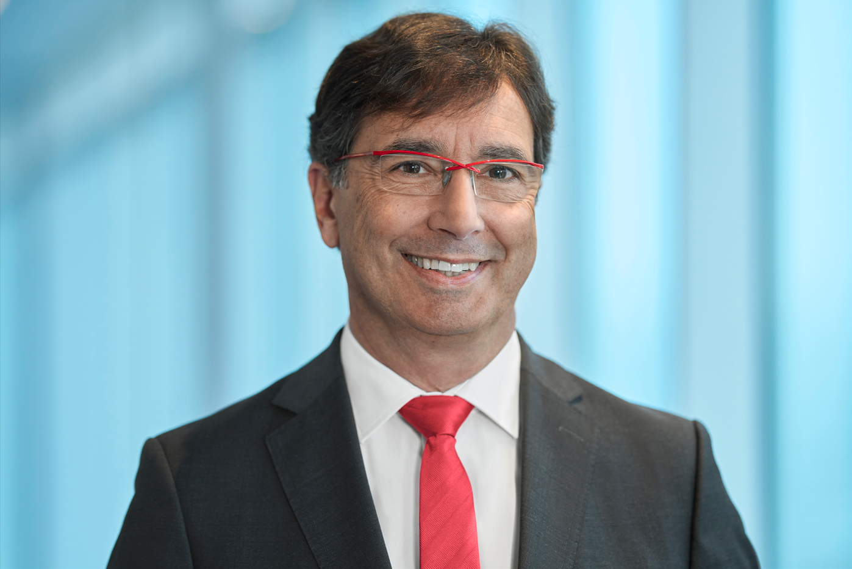 |  | 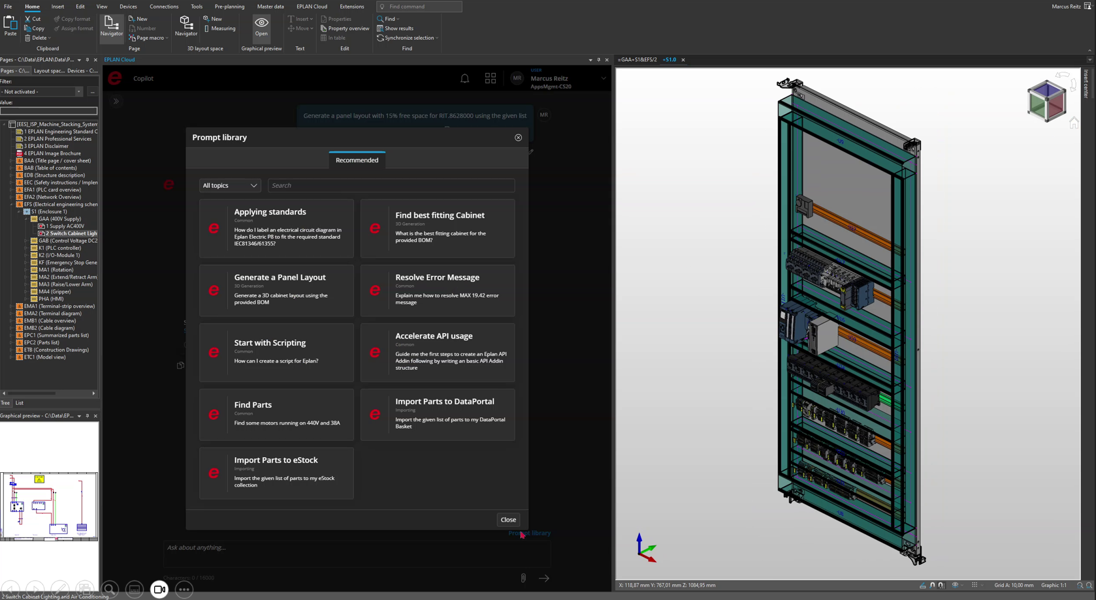
Bild1  Prof. Dr. Niko Mohr, Vorstandsmitglied der Friedhelm Loh Group und CEO Rittal International und Rittal Software Systems: „Die Zukunft ist KI-getrieben. Eplan und Rittal treiben Industrial Automation mit AI voran und machen klar, wie diese Technologie morgen den Maschinen- und Anlagenbau nach vorne bringt.” |  | Bildunterschrift 2  Eplan zeigt das Potenzial von „Engineering auf Knopfdruck“: Durch KI-gestützte Werkzeuge können Entwickler bald innerhalb weniger Sekunden verschiedene Szenarien simulieren, die früher Tage oder sogar Wochen in Anspruch genommen hätten.

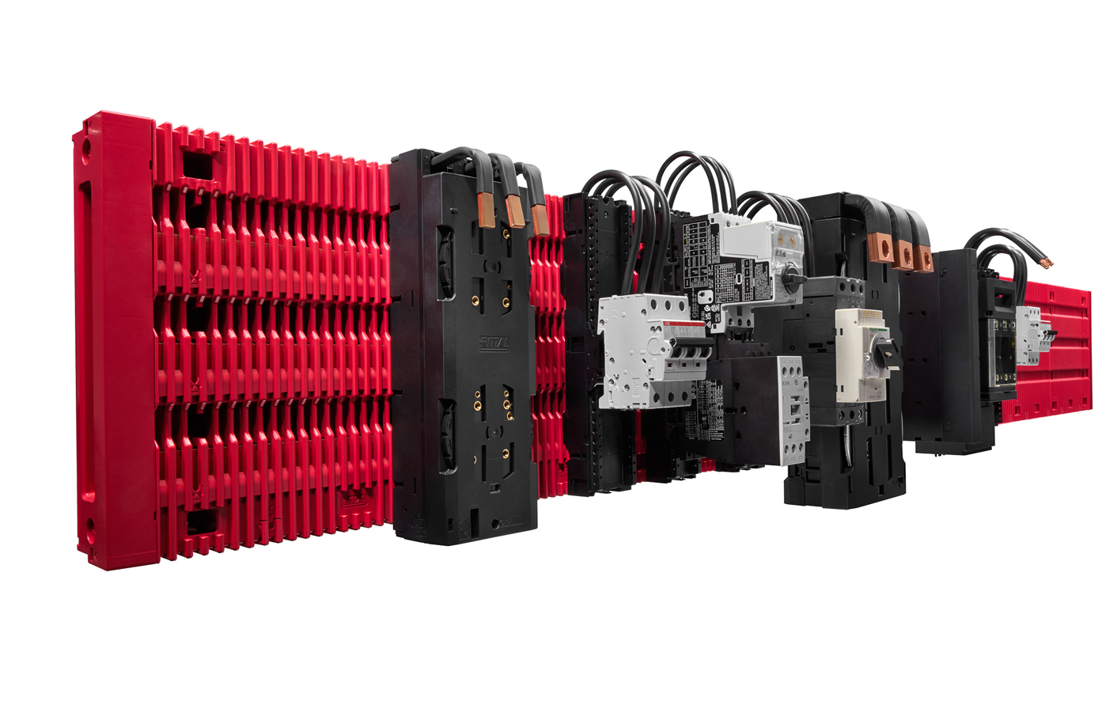
Bildunterschrift
Erhebliches Optimierungspotenzial für Energiewende-Anwendungen steckt auch in der Systemtechnik der Stromverteilung. Die neue Plattform RiLineX beschleunigt die Montage der Stromverteilung um bis zu 75% und ist für AC und DC geeignet.

Abdruck honorarfrei. Bitte geben Sie als Quelle Rittal GmbH bzw. Eplan GmbH an.
Rittal

Rittal ist ein weltweit führender Anbieter für Schaltschranksysteme, Automatisierung und Infrastruktur mit den Bereichen Industrie, IT, Energy & Power, Cooling und Service. Produkte und Lösungen von Rittal sind in über 90 Prozent der Branchen weltweit im Einsatz – standardisiert, kundenindividuell, in bester Qualität.

Unser Ansatz: Mit der Kombination aus Hardware- und Software-Kompetenzen optimieren, digitalisieren und automatisieren Rittal, Rittal Software Systems (Eplan, Cideon) und Rittal Automation Systems (RAS, Ehrt, Alfra) die Prozesse ihrer Kunden entlang der gesamten Wertschöpfungskette, inklusive IT-Infrastruktur – vom Steuerungs- und Schaltanlagenbau über den Maschinenbau und die fertigende Industrie bis hin zur Energiebranche.

Unser Lieferversprechen: Rittal Serienprodukte werden in Deutschland innerhalb von 24, in Europa innerhalb von 48 Stunden geliefert.
Der Kunde im Fokus
Die Steigerung von Effizienz und Produktivität über Automatisierung und Digitalisierung ist eine der größten Herausforderungen unserer Kunden. Dafür braucht es tiefgehendes Domänenwissen, die Kombination von Hardware und Software und übergreifende Zusammenarbeit. Wir sind überzeugt: Datenräume zu schaffen und zu verbinden ist entscheidend für das Gelingen der industriellen Transformation. Das ist unsere Kompetenz.

Eplan und Rittal treiben den Aufbau des Digitalen Zwillings von Maschinen und Anlagen voran und machen die Daten im Betrieb nutzbar. Cideon steigert die Datendurchgängigkeit rund um den digitalen Produktzwilling mit Expertise in CAD/CAM, PDM/PLM und Produktkonfiguration.
Nachhaltigkeit
Umwelt- und Klimaschutz, soziales Engagement und ethische Unternehmensführung sind für Rittal selbstverständlich. Wir nehmen unsere Verantwortung für eine nachhaltige Zukunft ernst. Unser Ansatz zur Ressourcenschonung umfasst die Optimierung der eigenen Produktionsprozesse, einen möglichst niedrigen Product Carbon Footprint unserer Produkte sowie Lösungen, die unsere Kunden in der Erreichung ihrer Klimaziele unterstützen.
Familienunternehmen und Global Player
Rittal wurde im Jahr 1961 gegründet und ist das größte Unternehmen der inhabergeführten Friedhelm Loh Group. Die Unternehmensgruppe ist mit 12 Produktionsstätten und 95 Tochtergesellschaften international erfolgreich. Das Familienunternehmen beschäftigt 12.100 Mitarbeiter und erzielte im Jahr 2023 einen Umsatz von 3 Milliarden Euro. 2023 wurde die Friedhelm Loh Group als „Best Place to Learn“ und „Arbeitgeber der Zukunft“ ausgezeichnet. Rittal erhielt 2024 zum dritten Mal in Folge das Top 100-Siegel als eines der innovativsten mittelständischen Unternehmen in Deutschland.

Im April 1974 wird die Tochtergesellschaft Rittal Österreich gegründet und umfasst heute vier Niederlassungen: Wien und Linz als Vertriebs- und Logistik-Center bzw. Graz und Lustenau als reine Vertriebs-Center. Derzeit werden rund 105 Mitarbeiter an diesen Standorten beschäftigt, die Zentrale ist in Wien.
Weitere Informationen finden Sie unter www.rittal.at und www.friedhelm-loh-group.de.

Unternehmenskommunikation
Mag. Rita Rottensteiner Rittal GmbH
Kampagnenmanagement und PR für Industrie Laxenburger Str. 246a
Tel.: 0599 40-4401 1230 Wien
rottensteiner.r@rittal.at www.rittal.at

Eplan

Eplan bietet Software und Service rund um das Engineering in den Bereichen Elektrotechnik, Automatisierung und Mechatronik. Das Unternehmen entwickelt eine der weltweit führenden Softwarelösungen für den Maschinen-, Anlagen- und Schaltschrankbau. Eplan ist zudem der ideale Partner, um herausfordernde Engineering-Prozesse zu vereinfachen.
Standardisierte und individuelle ERP- und PLM/PDM-Schnittstellen sichern durchgängige Daten entlang der gesamten Wertschöpfungskette. Mit Eplan zu arbeiten bedeutet uneingeschränkte Kommunikation über alle Engineering-Disziplinen hinweg. Egal ob kleine oder große Unternehmen: Kunden können so ihre Expertise effizienter einsetzen. Weltweit werden 68.000 Kunden unterstützt. Eplan will weiter mit Kunden und Partnern wachsen und treibt die Integration und Automatisierung im Engineering voran. Im Rahmen des Eplan Partner Networks werden gemeinsam mit Partnern offene Schnittstellen und nahtlose Integrationen realisiert. „Efficient Engineering“ ist die Devise.
Eplan wurde 1984 gegründet und ist Teil der inhabergeführten Friedhelm Loh Group. Die Unternehmensgruppe ist mit 12 Produktionsstätten und 95 Tochtergesellschaften international erfolgreich. Das Familienunternehmen beschäftigt 12.100 Mitarbeiter und erzielte im Jahr 2023 einen Umsatz von 3 Milliarden Euro. 2023 wurde die Friedhelm Loh Group als „Best Place to Learn“ und „Arbeitgeber der Zukunft“ ausgezeichnet.
Weitere Informationen finden Sie unter http://www.eplan.at und www.friedhelm-loh-group.de.

Unternehmenskommunikation
Melanie Buchegger, MA Eplan GmbH
Field Marketing Manager Betriebsgebiet Nord 47
Tel.: +43 7472 28 000 32 3300 Ardagger Stift
buchegger.m@eplan.at www.eplan.at

